**教工如何提出返校申请及负责人如何审批？**

**一、教工提出返校申请**

步骤1 登录进入学校的“服务大厅”，在“教师工作”栏目下找到“教工返校申请”。

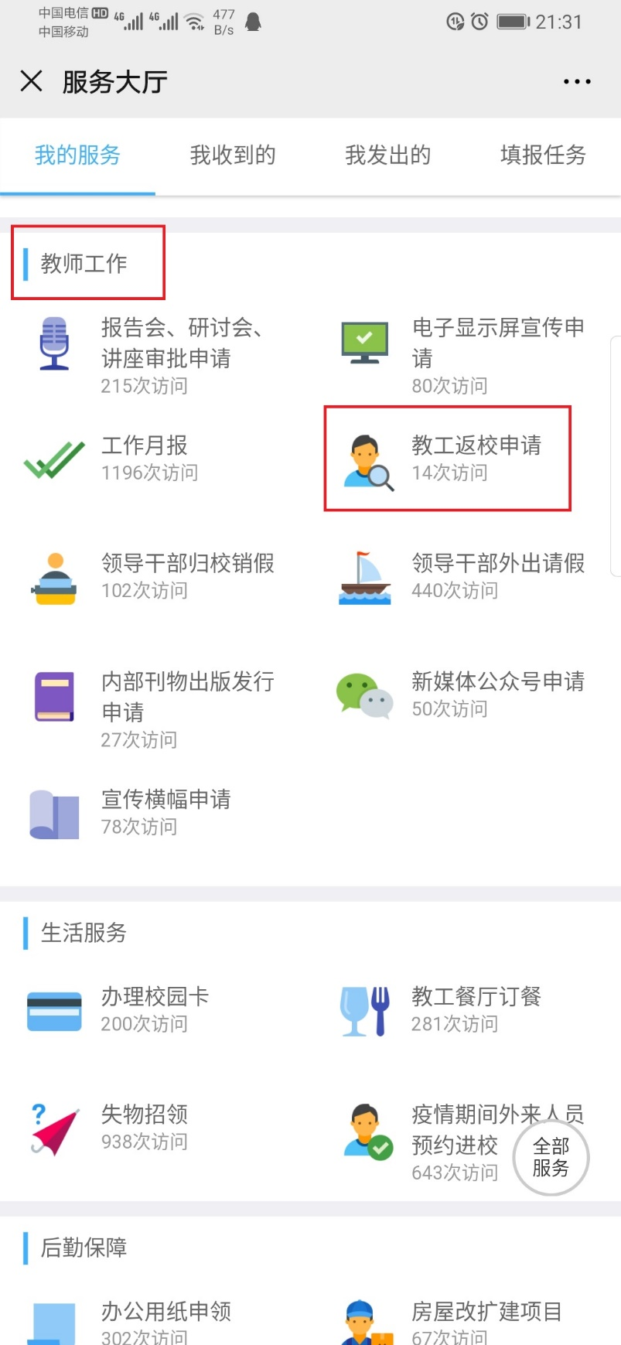

步骤2 点击“教工返校申请”卡片，填写登录表，如下图。

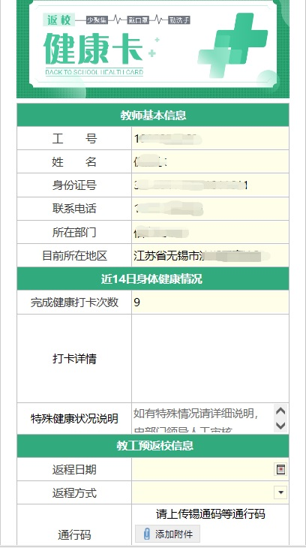

登记表分为3栏：

（1）教工基本信息：系统自动显示个人基本信息，无需填写

（2）近14日身体健康情况：系统自动显示“打卡次数”和“打卡详情”，无需填写；”特殊健康状况说明”：有则填写，无则不填写，此项主要针对打卡时出现的异常情况做简要说明。

（3）教工预返校信息：此栏必填，有3项：

①疫情期间未离开无锡者，则“返程日期”填写“4月7日”，“返程方式”填写进校时的交通方式。

②疫情期间离开过无锡者，则“返程日期”填写最近一次返锡日期，“返程方式”填写最近一次返锡的交通方式。

③目前仍未回无锡者，则“返程日期”填写预计返程时间，“返程方式”填写返程时的交通方式。

④通行码，上传填报当日的锡通码截图。

步骤3 下一步，提交。

二、部门负责人审批

当部门有教工提交返校登记表时，系统自动将登记表推送给部门负责人（统一定义为部门行政负责人），部门负责人会在企业微信的“锡职消息中心”，收到“流程服务”提示，如下图。

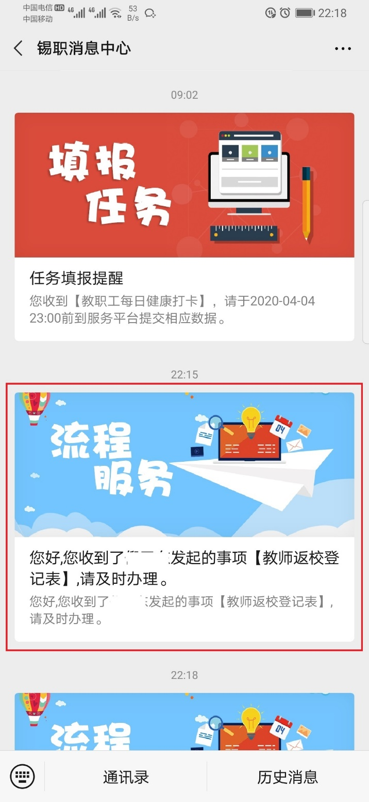

步骤1 点击“流程服务”提示，进入审批，如下图。

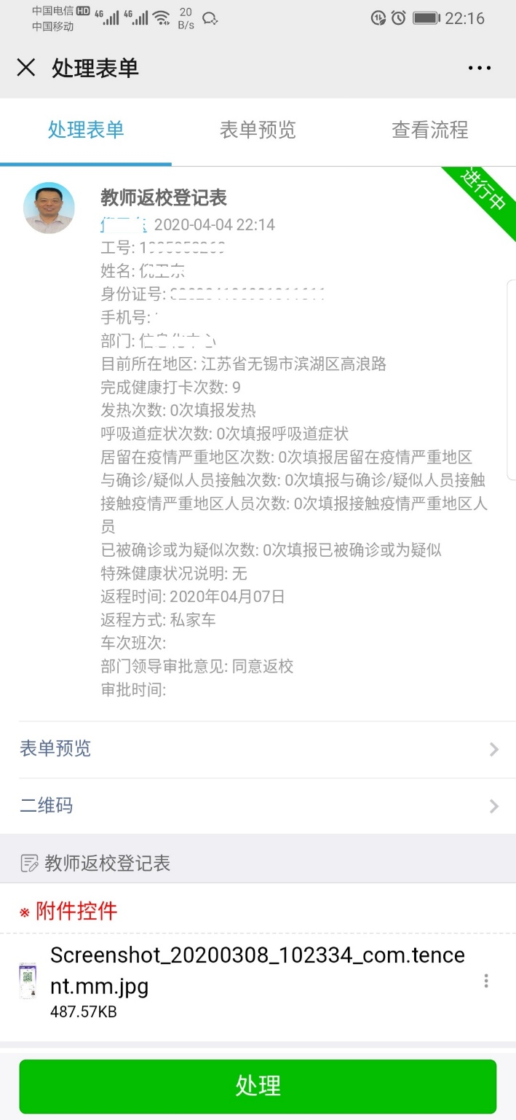

步骤2 部门负责人审批时，若想了解申请人的详细健康状况，可查看每日健康打卡的详细内容。查看方式：

使用PC机，登录进入服务大厅的“个人中心”，选择“分享给我的”，如下图。

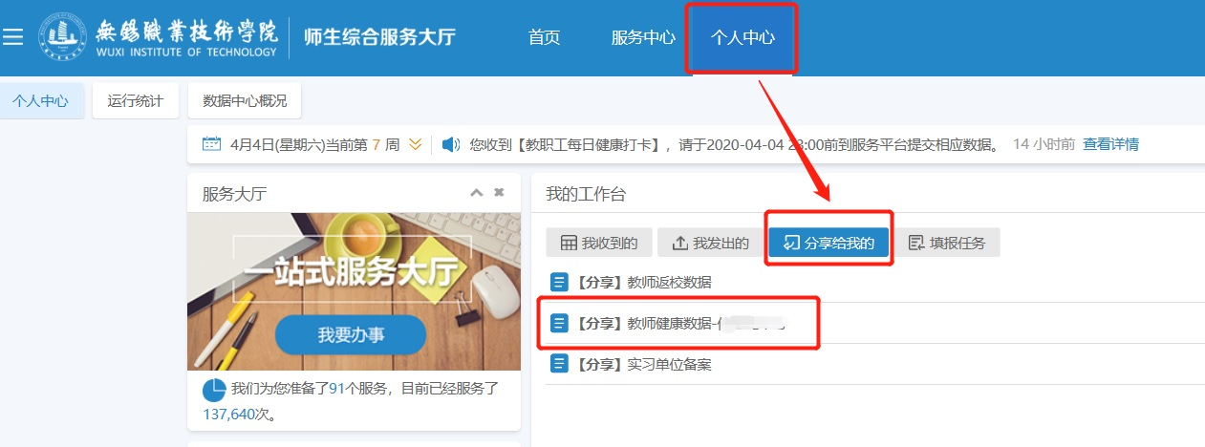

在“分享给我的”列表里，点击部门的“教师健康数据”，即可看到部门所有员工填报的数据，可以导出Excel表。

步骤3 部门负责人根据当前的返校标准（另行发布），对申请人给出“同意返校”、“暂缓返校”的意见（如下图），然后点击“处理”——>“直接通过”，完成审批。

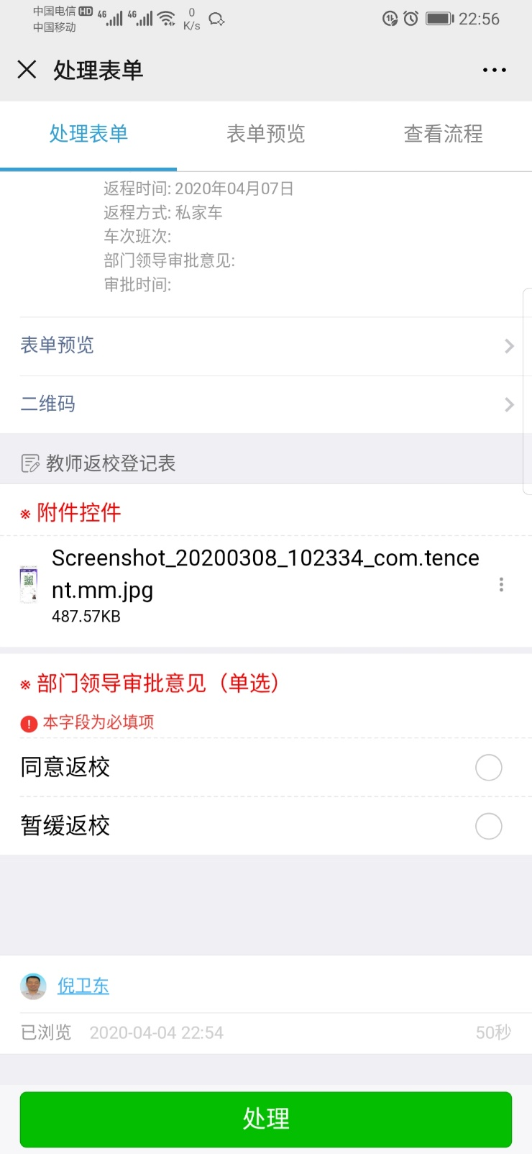

注：审批意见为“同意返校”的申请人，获得返校码；审批意见是“暂缓返校”的申请人，暂时没有返校码。（见下图）

